Рисунок №3
СТАРОСЛАВЯНИЗМЫ – одни из древнейших слов русского языка
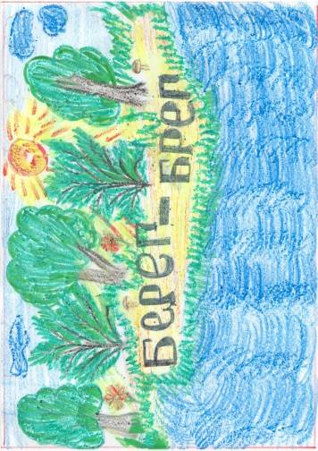
Рисунок первой группы
На моем рисунке изображено езеро, чудо чудное, диво дивное. На его брегах растут мощные древа. Между ними гуляют елени. Есенью тут зело красиво!А как светит солнце! По небу бегают пушистые облачка в виде маленьких агнецов, а по самому езеру плавают ладьи, в одной из них сидит святой и машет десницей

